NEMŠČINA ZA 5. in 6. RAZRED – N2N – navodila za 6. in 7. 4. 2020 – 2 uri
Hallo!
Geht es dir gut? Lernst du viel oder nicht?
Ich hoffe, du hast viel Freizeit.
Heute lernen wir noch weiter über die Freizeit.
Was machen wir in der Freizeit
(Kaj počnemo v prostem času?)
Nekatere aktivnosti prostega časa že poznaš, v teh dveh urah pa se lahko naučiš še kakšno novo. Naučiš pa se tudi povedati, kaj počneš v teh dneh v svojem prostem času.
Oglej si sličice in ugotovi, katera dejavnost je na njej prikazana. Najprej razvrsti številke na ustrezno mesto, nato v zvezek oblikuj slovensko-nemški slovarček. 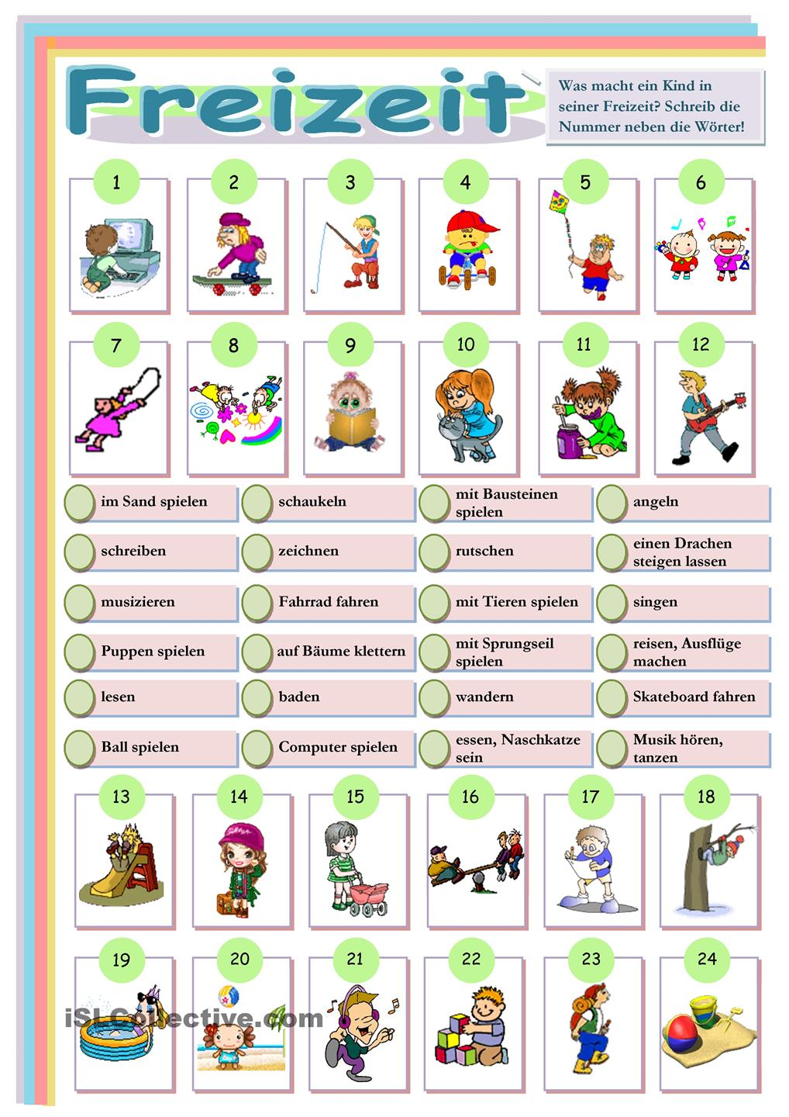

2. Was machen Jugendliche in Deutschland gern in der Freizeit? (Kaj radi počnejo mladi v Nemčiji?)

Klicke auf das Video Beste Frunde – Freizeit
Torej, katere so top 5 dejavnosti mladih v Nemčiji? Zapiši v zvezek.

Top 5 Aktivitäten in Deutschland

3. Was machen sie in der Freiezeit?
(Kaj počnejo v prostem času ljudje na spodnjih fotografijah? Ugotovi, kateri stavek je ustrezen in na to v zvezek napiši stavke v pravilnem vrstnem redu – najprej za levi in nato še za desni stolpec.)

Izbiraj med (Wähle von:):
Er spielt Fussball.  Sie macht Joga.  Er spielt Gittare.  Sie spielt Computer.  Er/Sie sieht TV.  Er malt. | Er fährt Ski.  Sie gehen ins Kino.  Sie lesen ein Buch.  Sie trainieren im Fitness.  Er fährt mit dem Rad.  Er schwimmt.

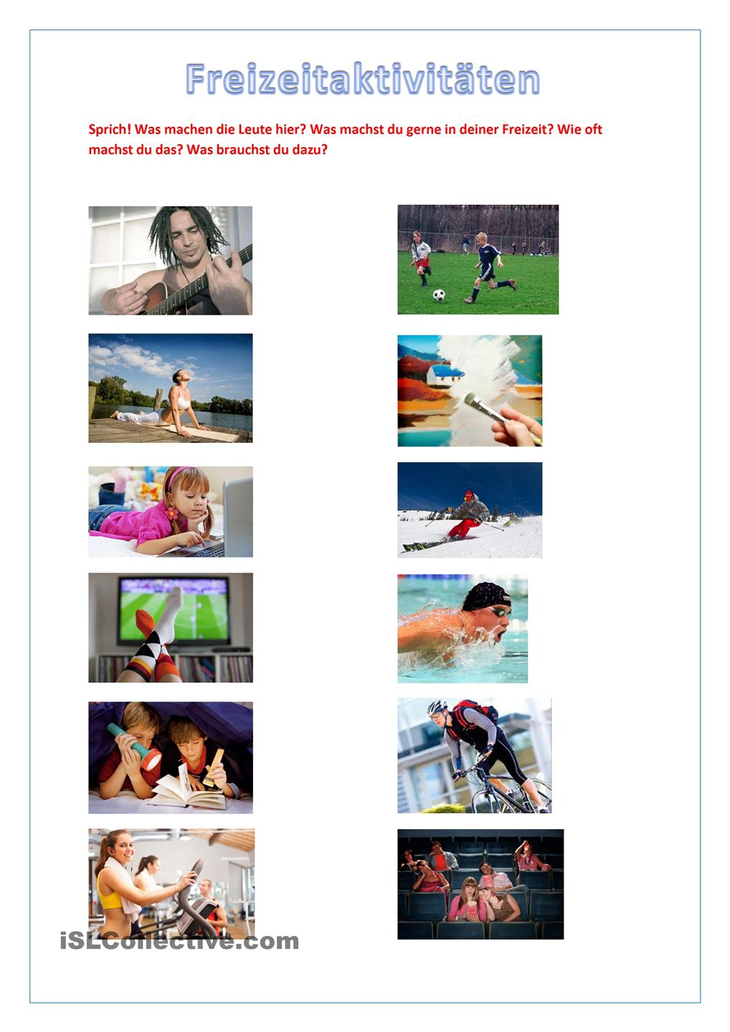

4. Was machst du in der Freizeit? Ich ...
(Kaj počneš ti v prostem času? Najprej v oblačke na spodnjem listu vpiši usrtrezne stavke z desnega stolpca. Nato zapiši, kaj zares počneš v prostem času. Napiši čim več stavkov v zvezek, jih fotografiraj in pošlji na moj e-naslov eiskrice@gmail.com .)
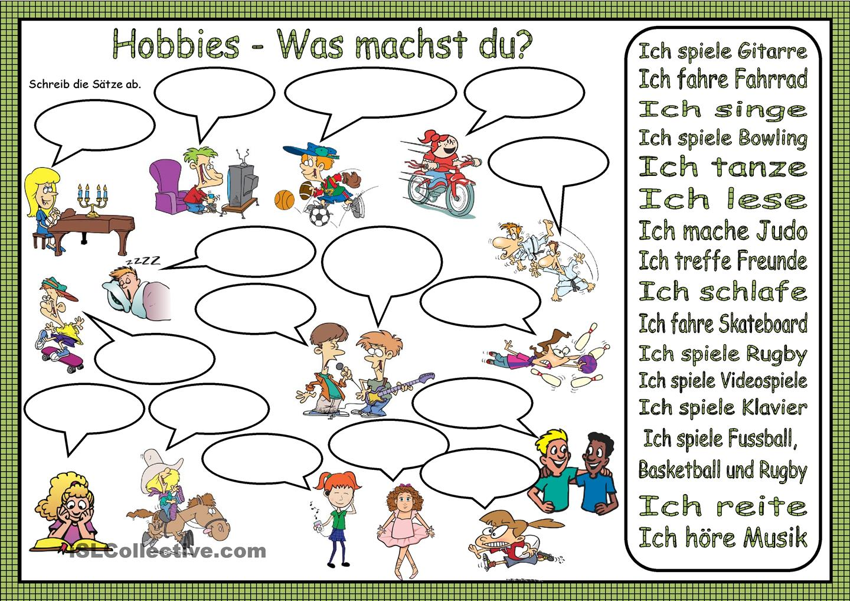

5. Hier ist noch ein Video über Freizeit. Viel Spaß!
Če potrebuješ kakšno pomoč, mi lahko pišeš na e-naslov eiskrice@gmail.com .
Mit schönen Grüßen
deine Lehrerin Sabina

